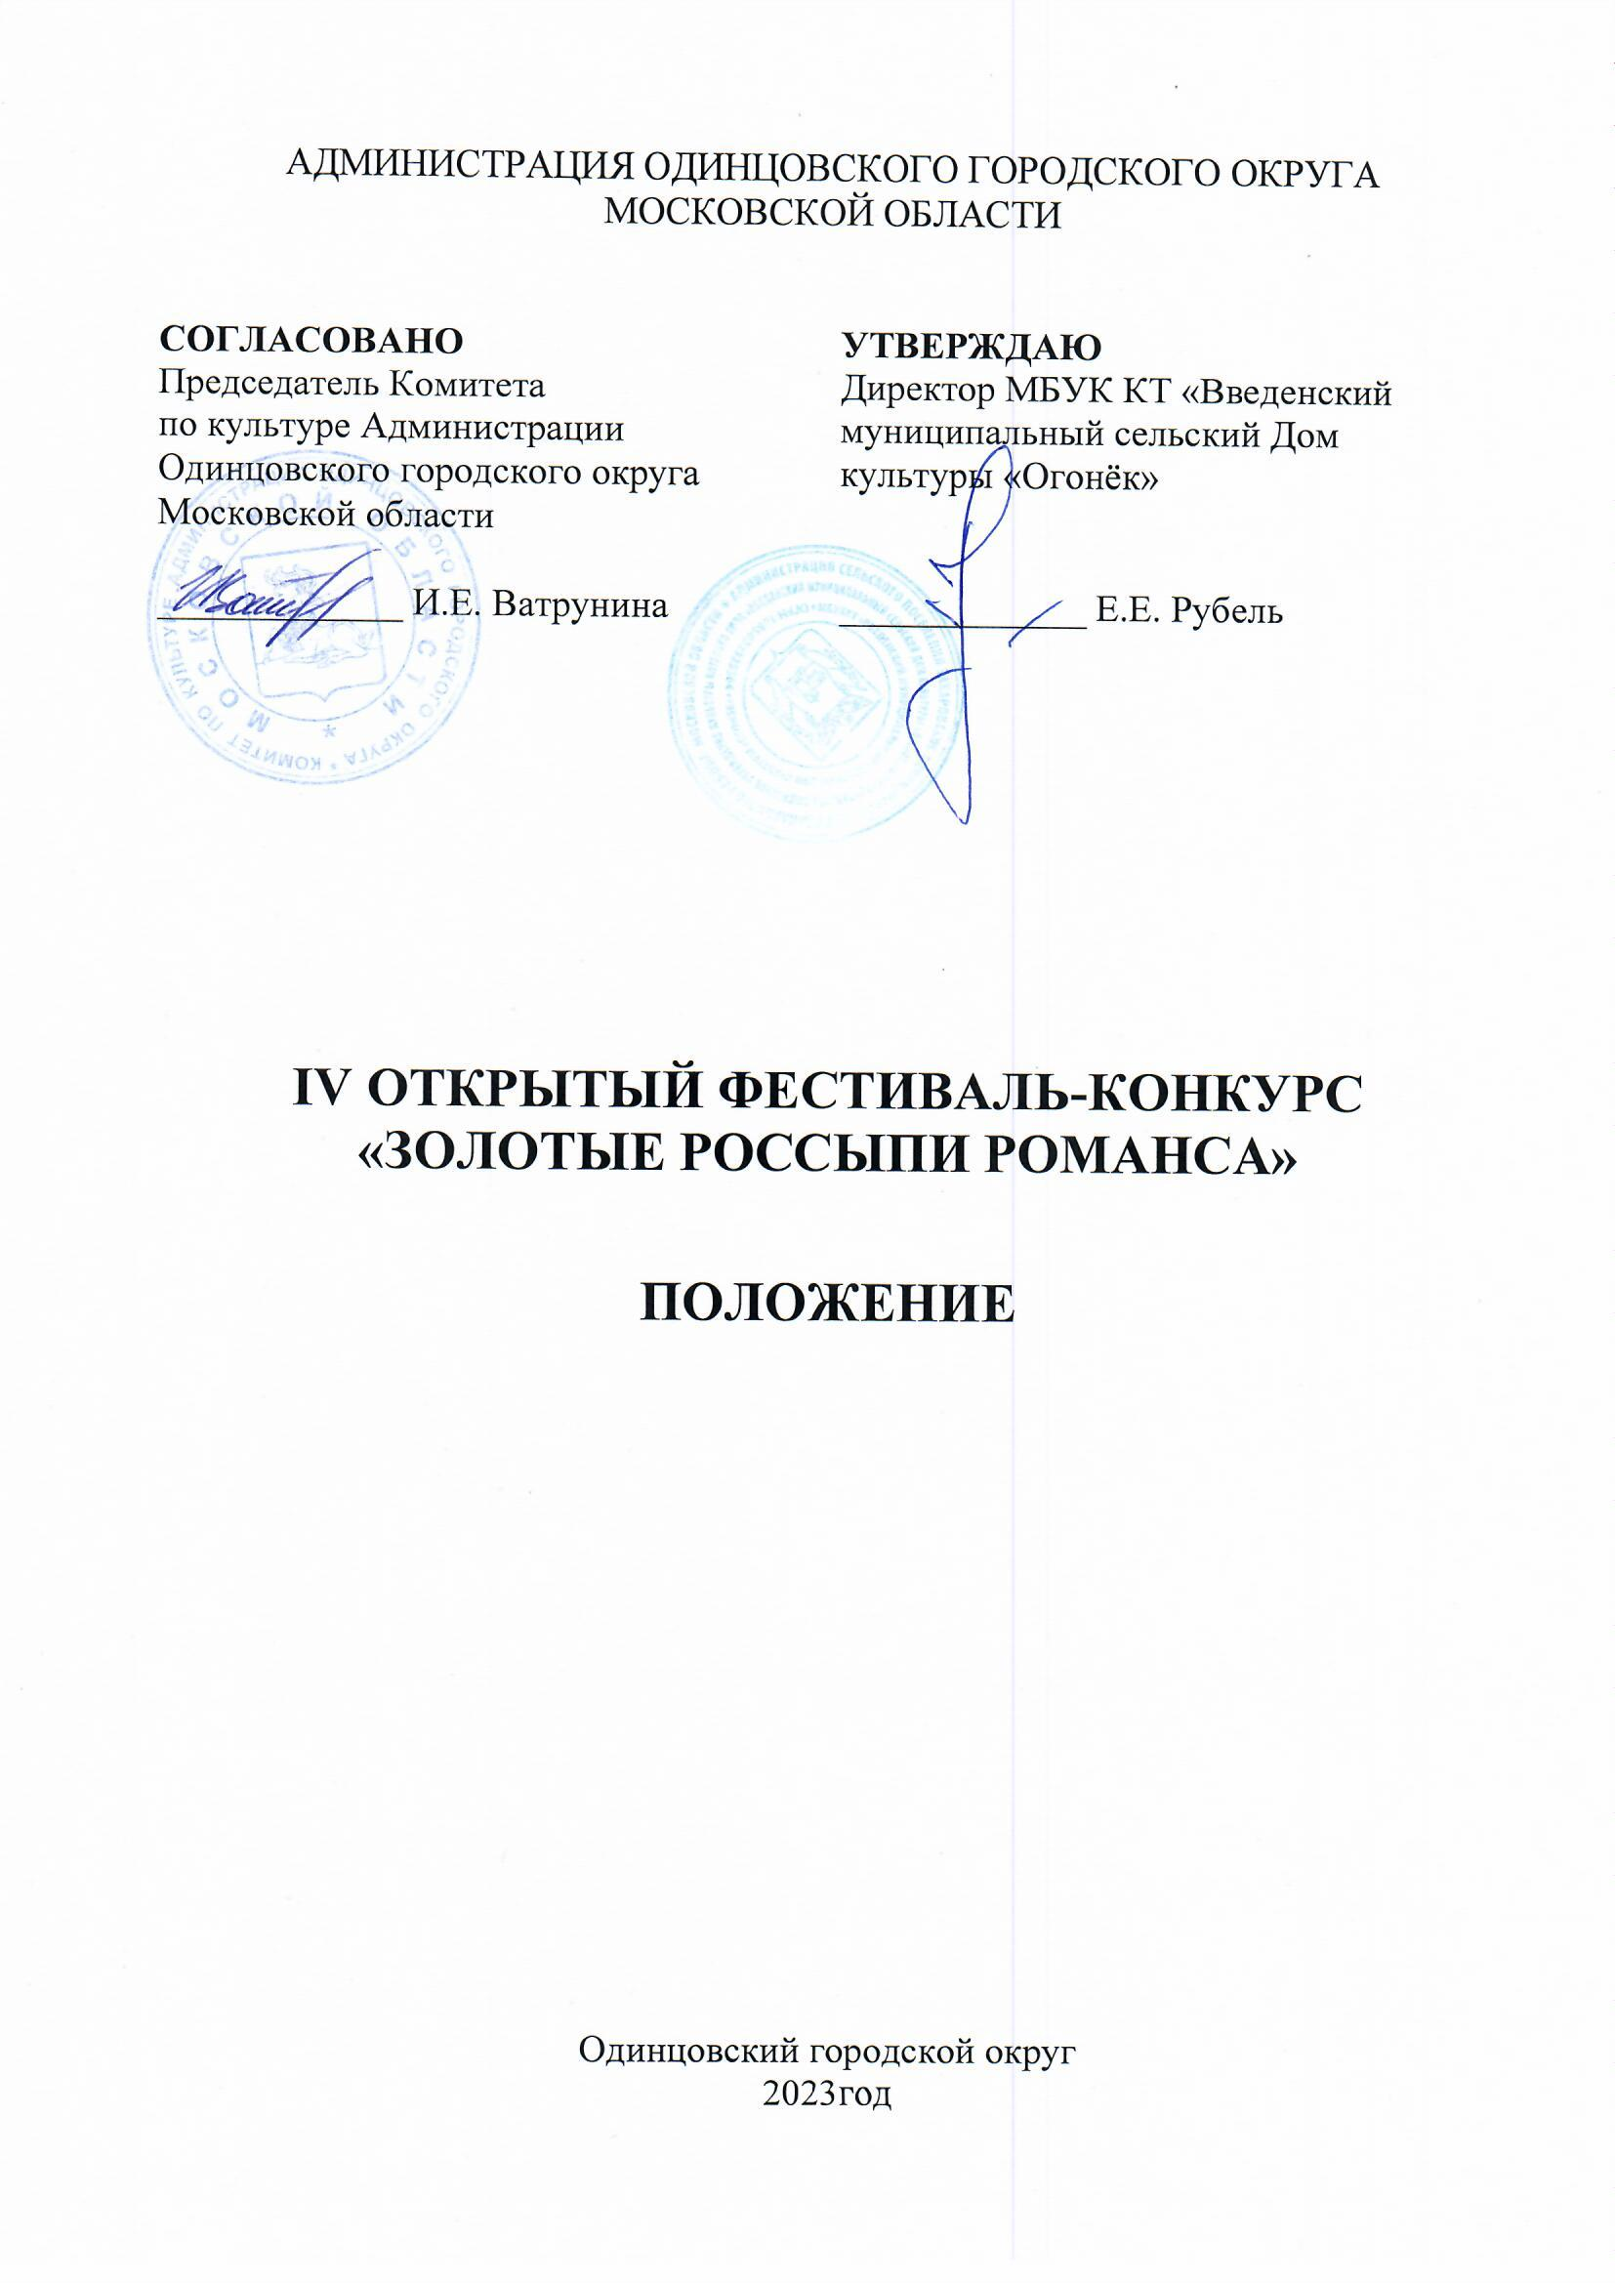

- ТРАДИЦИИ И ИСТОРИЯ ФЕСТИВАЛЯ-КОНКУРСА
IV Открытый фестиваль-конкурс «Золотые россыпи романса» (далее – Фестиваль-конкурс) проводится на базе Муниципального бюджетного учреждения культуры клубного типа Введенского муниципального сельского Дома культуры «Огонёк» один раз в год. Идейным вдохновителем Фестиваля является заместитель директора МБУККТ Введенский МСДК «Огонёк» Лисовская Галина Игоревна.
Фестиваль-конкурс впервые прошел 27сентября в 2020 года. Участниками являются: солисты, ансамбли малых составов: дуэты, трио, квартеты, ансамбли и хоры. Ежегодно в конкурсной программе принимают участие более 300 человек.
Фестиваль направлен на выявление ярких и талантливых исполнителей, сохранение и популяризацию русского романса, раскрытие творческого потенциала жителей Московской области и других регионов Российской Федерации.
В 2022 году Фестивалю-конкурсу присвоен статус – Открытый.

- Цели и задачи ФЕСТИВАЛЯ-КОНКУРСА
Цели:
- сохранение и популяризация русского романса во всех его видах, как жанра музыкального искусства.
- приобщение подрастающего поколения к ценностям отечественной и зарубежной художественной культуры;
- привлечение внимания к классическому и современному искусству, народному творчеству.
Задачи:
- сохранение исторических традиций исполнения современного, старинного русского, цыганского и авторского романсов, выявление талантливых людей разного поколения;
- популяризация русских традиций певческой культуры привлечение к активной творческой жизни;
- выявление и поддержка талантливых исполнителей, авторов, любителей романса;
- обмен творческим опытом и создание культурных связей участников Фестиваля-конкурса;
- привлечение к фестивалю средств массовой информации, а также широких слоев населения.

- УЧРЕДИТЕЛИ И организаторы ФЕСТИВАЛя-КОНКУРСА
Муниципальное бюджетное учреждение культуры клубного типа «Введенский муниципальный сельский Дом культуры «Огонёк» (далее - МБУККТ Введенский МСДК «Огонёк») при поддержке Комитета по культуре Администрации Одинцовского городского округа Московской области.
Организаторы осуществляют контроль за проведением Фестиваля-конкурса в соответствии с требованиями санитарно-эпидемиологической обстановки, стандарта организации работы в организациях сферы культуры, осуществляющих свою деятельность на территории Московской области, в целях недопущения распространения инфекционных заболеваний.

- ОРГКОМИТЕТ ФЕСТИВАЛЯ – КОНКУРСА

ПРЕДСЕДАТЕЛЬ  ЧЛЕНЫ ОРГКОМИТЕТА  ОТВЕТСТВЕННЫЙ СЕКРЕТАРЬ | Рубель Евгений Евгеньевич, заслуженный работник культуры Российской Федерации, директор  МБУККТ Введенский МСДК «Огонёк».  Громова Ирина Фуатовна, художественный руководитель  МБУККТ «Введенский МСДК «Огонёк»;  Ковач Валерия Анатольевна, культорганизатор  МБУККТ «Введенский МСДК «Огонёк».  Буянова Юлия Владимировна, методист МБУККТ «Введенский МСДК «Огонёк».

Оргкомитет оставляет за собой право отклонить заявку на участие в случае нарушения условий участия в Фестивале-конкурсе.

- ДАТА И МЕСТО ПРОВЕДЕНИЯ
Фестиваль-конкурс проводится 07 октября 2023 года. Начало в 11:00, регистрация участников в 10:00.
Место проведения: МБУККТ «Введенский МСДК «Огонёк».
Адрес: Московская область, Одинцовский г.о., c. Введенское, д. 156 А.

- УСЛОВИЯ УЧАСТИЯ В ФЕСТИВАЛЕ-КОНКУРСЕ
В Фестивале-конкурсе принимают участие коллективы и отдельные участники учреждений культуры, дополнительного образования и всех форм собственности Одинцовского городского округа и других Муниципальных образований Московской области, самодеятельные исполнители и коллективы, творческие объединения.
Прием конкурсных заявок с 07 сентября по 30 сентября 2023 года на электронную почту: festogonek@mail.ru
Возрастные категории:
- 16-18лет;
- 19-30лет;
- 31-50 лет;
- 51 годи старше;
- смешанная.

- ПОРЯДОК И ПРОГРАММА ПРОВЕДЕНИЯ ФЕСТИВАЛЯ-КОНКУРСА
Фестиваль-конкурс проводится в один этап.
Номинации:
- старинный русский романс;
- современный романс;
- цыганский романс;
- городской романс;
- салонный романс;
- авторский романс.
Регламент выступления:1 произведение длительностью не более 4 минут.
Не допускаются произведения, носящие оскорбительный характер, с использованием ненормативной лексики, противоречащие общепринятым моральным нормам, имеющие признаки разжигания межнациональной, религиозной розни, а также произведения, пропагандирующие или критикующие любую политическую силу.

- Жюри ФЕСТИВАЛя-КОНКУРСА
Для работы в жюри Фестиваля-конкурса приглашаются высокопрофессиональные специалисты в профильной сфере деятельности, заслуженные деятели культуры и искусства, общественные деятели, представители СМИ и др.
Жюри имеет право:
- Не присуждать все дипломы и соответствующие им звания лауреатов.
- Делить призовое место между несколькими участниками.
- Присуждать специальные дипломы.
- Решение жюри по итогам Фестиваля-конкурса окончательно и обсуждению не подлежит.

- КРИТЕРИИ ОЦЕНКИ
- профессионализм исполнения;
- сценическая культура;
- оригинальность и самобытность исполнения;
- образная выразительность, эмоциональность;
- техника исполнения, музыкальность, эмоциональность;
- соответствие репертуара программе фестиваля;
- соответствие исполняемого репертуара возрасту;
- многоголосье.

- Награждение победителей
Все участники Фестиваля-конкурса награждаются дипломами участника.
Решение о награждении победителей принимается на основании протокола жюри.
Награждение проводится по каждой номинации и возрастной группе.
Победителям Фестиваля-конкурса, занявшим 1, 2, 3 места, присваивается звание – «ЛАУРЕАТ» IV Открытого Фестиваля-конкурса «ЗОЛОТЫЕ РОССЫПИ РОМАНСА» 1, 2 или 3 степени, возможно присуждение специальных дипломов.
Дуэтам, трио и квартетам, ансамблям и хорам вручается награда одна на коллектив.
Имена и фотографии победителей будут опубликованы на официальном сайте и официальных аккаунтах социальных сетей:
- http://sdkogonek.ru/
- https://vk.com/dkogonek

- Финансовые условия
Фестиваль-конкурс проводится на безвозмездной основе. Расходы по пребыванию на конкурсе участников (проезд, питание) осуществляется за счет направляющей стороны.

- Порядок подачи заявки
Прием конкурсных заявок в формате WORD +PDF с фонограммами c 07 сентября по 30 сентября 2023 года на электронную почту: festogonek@mail.ru
КОНТАКТЫ
  - МБУККТ «Введенский МСДК «Огонёк»
  - Адрес: Московская область, Одинцовский г.о., c. Введенское, д. 156 А.
  - тел. для справок: 8(498)690-66-39
  - почта:festogonek@mail.ru

.

Приложение № 1
к Положению о проведении IV Открытого
Фестиваля-конкурса «Золотые россыпи романса»

ЗАЯВКА
НА УЧАСТИЕ В IV ОТКРЫТОМ ФЕСТИВАЛЕ-КОНКУРСЕ
«ЗОЛОТЫЕ РООССЫПИ РОМАНСА»

1. Категория (подчеркнуть)

16-18лет 19-30лет 31-50 лет 51 годи старше смешанная.

- Ф.И.О. участников фестиваля или название творческого коллектива

3. Возрастная группа ____________________________________________________
4. Номинация __________________________________________________________
5. Ф.И.О. руководителя коллектива, должность, контактный телефон
______________________________________________________________________
6. Полное наименование учреждения, которое представляет коллектив_________________________________________________________________
7. Название исполняемого произведения и (обязательно) авторы музыки и слов
______________________________________________________________________

8. Технический райдер (музыкальный инструмент, подключение, количество микрофонов) ______________________________________________________________________
*Отправляя заявку на конкурс, участник или его представитель (руководитель/преподаватель), дает согласие на обработку персональный данных, указанных в заявке.
ФИО (руководитель/законный представитель) ______________________________

Приложение № 2
к Положению о проведении IV Открытого
Фестиваля-конкурса «Золотые россыпи романса»

СОГЛАСИЕ РОДИТЕЛЯ/ЗАКОННОГО ПРЕДСТАВИТЕЛЯ
НА ОБРАБОТКУ ПЕРСОНАЛЬНЫХ ДАННЫХ НЕСОВЕРШЕННОЛЕТНЕГО

Я, _________________________________________________________,
(ФИО УЧАСТНИКА, ФИО родителя или законного представителя)
паспорт _____________выдан ________________________________________,
(серия, номер) (когда и кем выдан)
являясь законным представителем несовершеннолетнего __________________________________________________________________,
(ФИО несовершеннолетнего)
приходящегося мне _____________ даю свое согласие на обработку в Муниципальном бюджетном учреждение культуры клубного типа «Введенский муниципальный сельский Дом культуры «Огонёк» персональных данных несовершеннолетнего для участия в IV ОТКРЫТОМ ФЕСТИВАЛЕ-КОНКУРСЕ «ЗОЛОТЫЕ РОССЫПИ РОМАНСА».
Я даю согласие на использование персональных данных несовершеннолетнего исключительно в следующих целях: индивидуальный учет результатов, публикация списка победителей, а также хранение данных об этих результатах на бумажных и/или электронных носителях, а также осуществление любых иных действий, предусмотренных действующим законодательством Российской Федерации.
Я даю согласие, что следующие сведения о моем ребенке (подопечном): «фамилия, имя, отчество, название учреждения, результат участия, видео материал с выступлением ребенка» могут быть размещены на официальном сайте Муниципальном бюджетном учреждение культуры клубного типа «Введенский муниципальный сельский Дом культуры «Огонёк».
Я согласен (сна), что следующие сведения о моем ребенке (подопечном): «фамилия, имя, отчество, название учреждения, результат участия, видео материал с выступлением ребенка» могут быть размещены в сети «Интернет».
Я подтверждаю, что, давая такое согласие, я действую по собственной воле и в интересах несовершеннолетнего.

«____» ___________ 202__ г. _____________ /_________________/
Подпись Расшифровка

Приложение № 3
к Положению о проведении IV Открытого
Фестиваля-конкурса «Золотые россыпи романса»

СОГЛАСИЕ УЧАСТНИКА
НА ОБРАБОТКУ ПЕРСОНАЛЬНЫХ ДАННЫХ
Я, _________________________________________________________,
(ФИО УЧАСТНИКА)
паспорт _____________выдан ________________________________________,
(серия, номер) (когда и кем выдан)
даю свое согласие на обработку в
Муниципальном бюджетном учреждение культуры клубного типа «Введенский муниципальный сельский Дом культуры «Огонёк» персональных данных для участия в IV ОТКРЫТОМ ФЕСТИВАЛЕ-КОНКУРСЕ «ЗОЛОТЫЕ РОССЫПИ РОМАНСА».

Я даю согласие на использование персональных данных исключительно в следующих целях: индивидуальный учет результатов, публикация списка победителей, а также хранение данных об этих результатах на бумажных и/или электронных носителях, а также осуществление любых иных действий, предусмотренных действующим законодательством Российской Федерации.
Я даю согласие, что следующие сведения: «фамилия, имя, отчество, название учреждения, результат участия, видео материал с выступлением» могут быть размещены на официальном сайте Муниципальном бюджетном учреждение культуры клубного типа «Введенский муниципальный сельский дом Культуры «Огонёк». Я согласен (сна), что следующие сведения: «фамилия, имя, отчество, название учреждения, результат участия, видео материал с выступлением» могут быть размещены в сети «Интернет».
Я подтверждаю, что, давая такое согласие, я действую по собственной воле.

«____» ___________ 202__ г. _____________ /_________________/
Подпись Расшифровка

